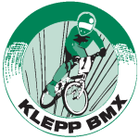
Invitasjon Jentesamling 2018
Lørdag 29/9 – Søndag 30/9
NB! Arrangement har blitt forskjøvet en uke etter opprinnelig annonsering

Klepp BMX har fått gleden av å arrangere årets jentesamling. Og vi legger opp til en sportslig og sosial helg for alle BMX-jenter.

Program Lørdag | Program Søndag
Trening 10:00 – 12:00 | Frokost 08:00 – 09:00
Lunsj 12:00 – 13:00 | Trening 09:00 – 13:00
Trening 13:00 – 15:00 | Lunsj 13:00 – 14:00
Friaktivitet 15:00 – 18:00 | Slutt 14:00
Bowling & Middag 18:00 – 21:00

Vi tilbyr gratis overnatting for tilreisende i eller i nærheten av Klepp BMX sine lokaler fra fredag til søndag. Lokale jenter er også velkomne til å overnatte fra lørdag til søndag. NCF støtter samlingen med 10 000 kroner i reisestøtte.

Trener: Samantha Cools-Grønsund, hun har representert Canada i 5 VM (2005-2009, beste resultat 5.plass) og OL i 2008 (7.plass). Nå gift og bosatt i Rogaland.
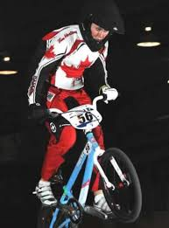
Assisteres av: Hanne Pollestad og Brit Heidi Byberg

Påmeldingsfrist og deltakeravgift:
- 31. august 250,- pr. pers
- 26. september 350,- pr. pers
Deltakeravgift inkluderer treneravgift, aktiviteter og måltider i henhold til program.

Påmelding via EQtiming: http://www.eqtiming.no/quick/index.php?page=eqtevent&eventuid=43477&search=bmx&focusuid=41876

Spørsmål kan rettes til post@kleppbmx.no eller Aina Iren Skretting, tlf 98094977
Hilsen Klepp BMX

